ยุทธศาสตร์ที่ 3 การพัฒนาด้านการศึกษา ศาสนา และ วัฒนธรรม / กีฬาและนันทนาการ
โครงการที่โดดเด่น
1. โครงการส่งเสริมทันตกรรมในเด็กปฐมวัย
2. โครงการส่งเสริมคุณธรรมจริยะธรรมระดับปฐมวัย
3. โครงการจัดกิจกรรมวันเด็กแห่งชาติ
4.การบริหารจัดการด้านการศึกษา ศพด. อบต. โนนแดง และ โรงเรียนอนุบาล อบต.โนนแดง
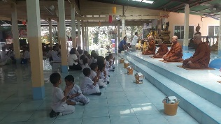
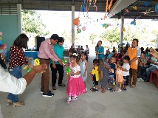
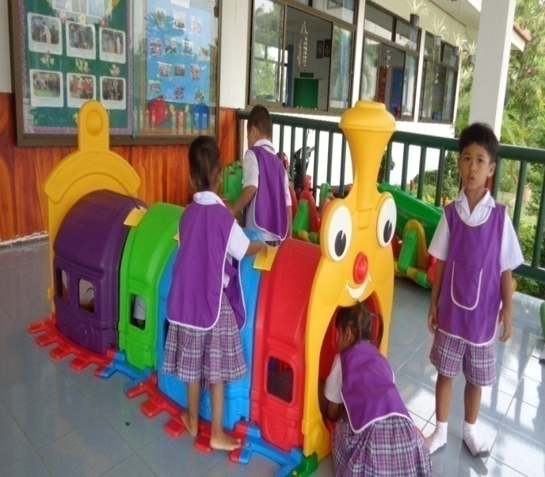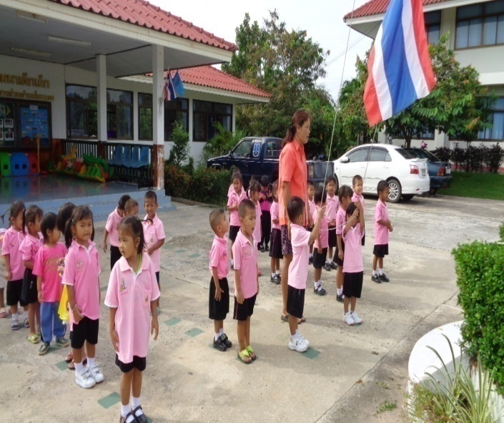
ยุทธศาสตร์ที่ 4 การพัฒนาด้านสวัสดิการสังคม / ความมั่นคง
ปลอดภัยในชีวิตและทรัพย์สิน
โครงการที่โดดเด่น
1. โครงการป้องกันลดอุบัติเหตุทางถนนช่วงเทศกาล
2. โครงการคลองสวยน้ำใสกำจัดวัชพืชป้องกันการเกิดอุทกภัย
3. โครงการเฝ้าระวังไฟป่าและการเผาตอซังหน้าแล้ง
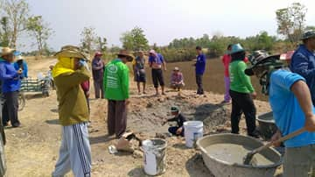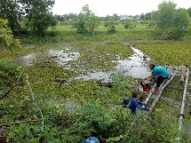
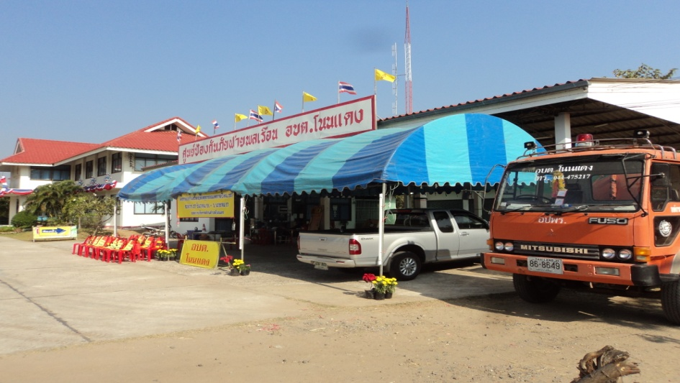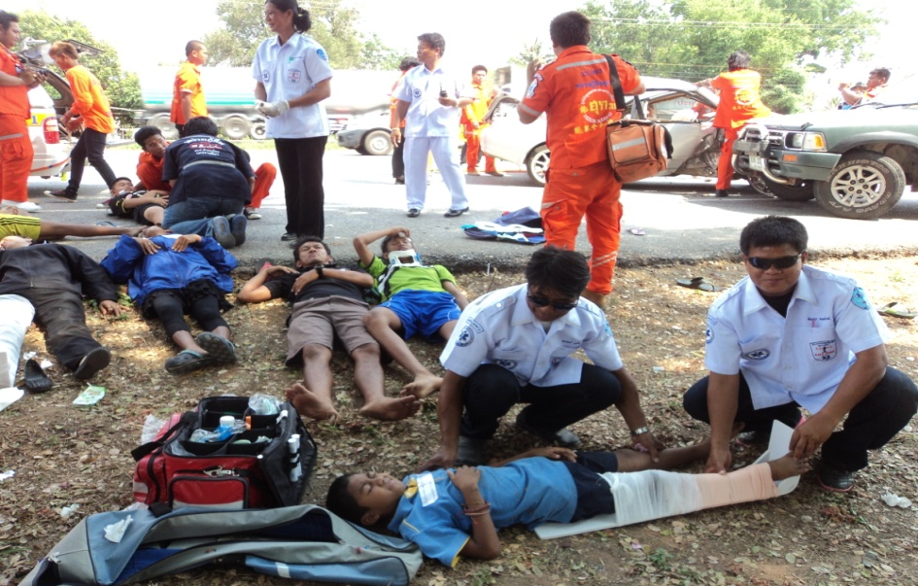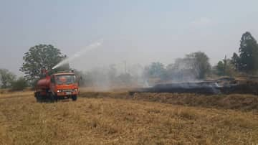

ยุทธศาสตร์ที่ 5 การพัฒนาด้านด้านเศรษฐกิจ
พาณิชยกรรมอุตสาหกรรม และเกษตรกรรม
โครงการที่โดดเด่น
- โครงการฝึกอบรมอาชีพ
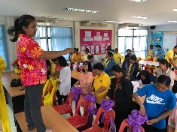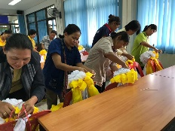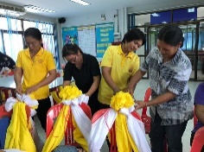
ยุทธศาสตร์ที่ 6 การพัฒนาด้านการบริหารราชการให้มีประสิทธิภาพคุณภาพ
โครงการที่โดดเด่น
- โครงการการจัดพิธีพระราชทานพระบรมฉายาลักษณ์พระบาทสมเด็จพระเจ้าอยู่หัว และสมเด็จพระนางเจ้าฯ พระบรมราชินี
- โครงการจัดประชุมสภาท้องถิ่น
- โครงการคนยุคใหม่ใส่ใจข้อมูลข่าวสาร
- โครงการปรับปรุงภูมิทัศน์ อบต.โนนแดง
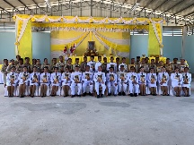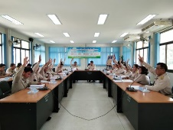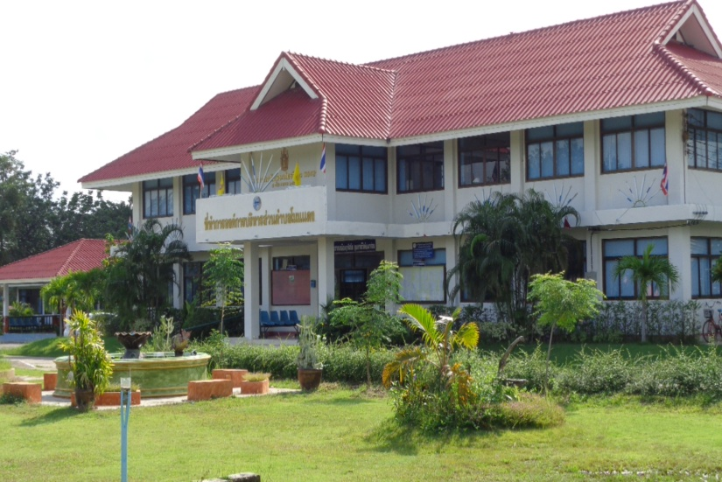
ยุทธศาสตร์ที่ 7 การพัฒนาด้านทรัพยากรธรรมชาติ
และสิ่งแวดล้อม/ส่งเสริมการท่องเที่ยว
โครงการที่โดดเด่น
- โครงการลดขยะลดโลกร้อน
- โครงการปลูกต้นไม้เฉลิมพระเกียรติ
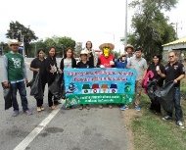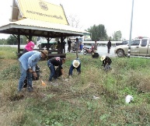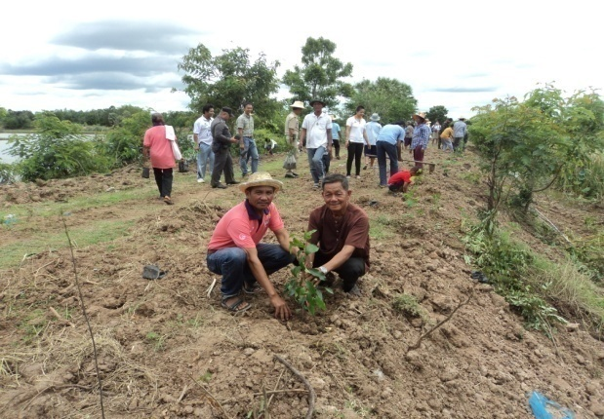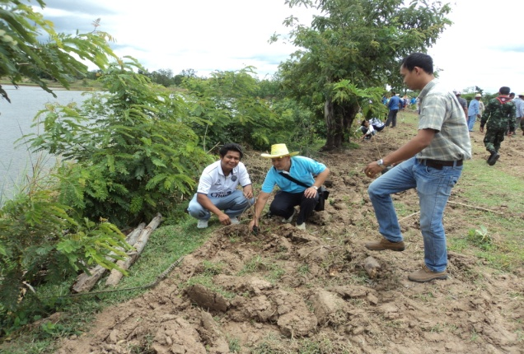
พรบ.ข้อมูลข่าวสาร พ.ศ. 2540

เป็นกฎหมายของประชาชนทุกคนเพื่อคุ้มครองสิทธิรับรู้ข้อมูลข่าวสารของราชการและสนับสนุนการมีส่วนร่วมของประชาชนในการตรวจสอบกระบวนการทำงานของระบบราชการให้มีความโปร่งใสและมีประสิทธิภาพ
“ เปิดเผยเป็นหลัก ปกปิดเป็นข้อยกเว้น “

ปรัชญาแห่งกฎหมายข้อมูลข่าวสาร
“รัฐรู้อะไร ประชาชนต้องรู้ในสิ่งนั้น”

องค์การบริหารส่วนตำบลโนนแดง
อำเภอโนนแดง จังหวัดนครราชสีมา
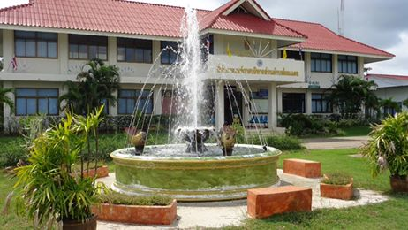
ตั้งอยู่เลขที่ 118 หมู่ที่ 9 บ้านจาบ ตำบลโนนแดง อำเภอโนนแดง จังหวัดนครราชสีมา ได้รับการยกฐานะจากสภาตำบลเป็นองค์การบริหารส่วนตำบล เมื่อวันอาทิตย์ที่ 23 กุมภาพันธ์ พ.ศ. 2540 ที่ทำการองค์การบริหารส่วนตำบลโนนแดง เดิม ตั้งอยู่ที่บ้านใหม่ศรีประทาน หมู่ที่ 11 อยู่ในเขตเทศบาลตำบลโนนแดง บนเนื้อที่ 1 ไร่ จนกระทั่งเมื่อ เดือนสิงหาคม พ.ศ. 2540 ได้ย้ายที่ทำการใหม่มาตั้งอยู่เลขที่ 118 หมู่ที่ 9 บ้านจาบ ตำบลโนนแดง บนเนื้อที่ 19 ไร่ 1 งาน ตำบลโนนแดงเป็น 1 ใน 5 ตำบล ในเขตอำเภอโนนแดง จังหวัดนครราชสีมา (ปัจจุบันเป็นองค์การบริหารส่วนตำบลขนาดกลาง) มีพื้นที่ 49 ตารางกิโลเมตร หรือ 31,939 ไร่ มีประชากรทั้งสิ้น 4,281 คน 1,047 หลังคาเรือน จำนวนหมู่บ้านในเขตรับผิดชอบ จำนวน 9 หมู่บ้าน
วิสัยทัศน์การพัฒนาองค์การบริหารส่วนตำบลโนนแดง

“สุขภาพดีถ้วนหน้า การศึกษาก้าวไกล
บริหารจัดการโปร่งใส ใส่ใจคุณธรรม นำพาคุณภาพชีวิตรอบด้าน”

องค์การบริหารส่วนตำบลโนนแดง
ตำบลโนนแดง อำเภอโนนแดง จังหวัดนครราชสีมา 30360
โทร. 0-4448-5023 แฟกซ์. 0-4448-5024
www.nondangsao.go.th

